Çoklu Kırınım İçeren Senaryolarda Kullanılan Işın İzleme Tekniği Algoritması Geliştirilmesi

Doruk Ayberkin1, Mehmet Barış Tabakcıoğlu2

1 Bayburt Üniversitesi, Bayburt Meslek Yüksekokulu, Bayburt

2 Bayburt Üniversitesi, Mühendislik Fakültesi, Elektrik-Elektronik Mühendisliği, Bayburt

[doruk@bayburt.edu.tr](mailto:doruk@bayburt.edu.tr), [mbtabakcioglu@bayburt.edu.tr](mailto:mbtabakcioglu@bayburt.edu.tr)

Özet: Radyo, TV ve GSM gibi karasal yayıncılıkta baz istasyonu lokasyonunu doğru tespit etmek çok önemlidir. Bunun için nümerik ve ışın izleme tabanlı olmak üzere iki çeşit elektromanyetik dalga yayılım modeli kullanılmaktadır. Işın izleme tekniğine dayalı modeller çok daha hızlı cevap vermektedir. Bu modellerde baz istasyonundan çıkıp alıcı üzerinde sonlanan kırınan ve yansıyan tüm ışınlar belirlenmelidir. Daha sonra bu ışınlar üzerinden gelen elektromanyetik dalga şiddetleri toplanarak alıcı üzerindeki toplam alan hesaplanmaktadır. Bu çalışmada ışın izleme tekniği algoritması geliştirilmiştir. Bu geliştirilen algoritmayla alıcı üzerinde kestirilen elektromanyetik dalga şiddetinin kesinliği oldukça yüksek olmaktadır.

Anahtar Sözcükler: Işın izleme tekniği, Elektromanyetik dalga kırınımı, Işın teorisine dayalı modeller.

Development of Ray Tracing Algorithm Used in Multiple Diffraction Scenarios

Abstract: It is vital to determine the base station location correctly in terrestrial broadcasting like radio, TV and GSM. To determine the location of base station, two types of electromagnetic wave propagation model are used such as numerical and ray theoretical. Ray theoretical models give response faster than numerical models. In ray theoretical models, all ray paths including diffraction and reflection emanate from base station and end on the receiver have to be determined. After that, all ray paths are calculated individually and then superposed on the receiver. In this paper, a ray tracing algorithm is developed. By means of ray tracing algorithms, accuracy of prediction of electromagnetic field strength is very high.

Keywords: Ray tracing technique, Electromagnetic wave diffraction, ray theoretical models.

1. Giriş

Daha etkin ve güvenilir dijital haberleşme sistemleri oluşturmak için zaman açısından verimli kestirilen alanın kesinliği yüksek elektromanyetik dalga yayılım modellerine ihtiyaç duyulmuştur [1-5]. Bu modeller genelde nümerik ve ışın teorisine dayalı modeller olmak üzere iki çeşittir. Numerik modeller çok kesin sonuçlar vermesine karşın, hesaplama zamanı yüksektir. Işın teorisine dayalı modeller ise kesinliği az olmakla beraber hesaplama zamanı ve işlem karmaşıklığı düşüktür [6]. Işın teorisine dayalı modeller ışın izleme tekniği tabanlı çalışmaktadır. Işın izleme tekniği algoritması aracılığıyla baz istasyonundan çıkan ve alıcı üzerinde sonlanan tüm ışınlar tespit edilir [7-15]. Bu ışınlar üzerinde elektromanyetik dalganın şiddeti hesaplanır. Tüm ışınlar hesaplandıktan sonra toplanarak alıcı üzerindeki toplam bağıl yol kaybı bulunur.

2. Işın İzleme Algoritması

Işın izleme tekniği ışın teorisine dayalı radyo yayılım modellerinde bıçak kenarlı ve iç açılı kama içeren çoklu kırınım senaryolarında çok fazla kullanılmaktadır. Vericiden çıkıp alıcıda sonlanan tüm muhtemel ışınlar manüel olarak veya rastgele dağıtılan engellere göre hesaplanmaktadır. Işın izleme için yazılan programdan rastgele atanan bina değerlerinin girildiği ekran çıktısı Şekil 1’de verilmiştir.

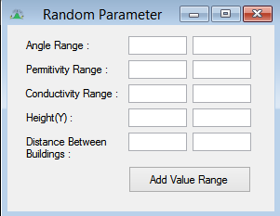

**Şekil 1**. Rastgele bina parametresi atama

Şekil 1’de görüldüğü üzere senaryodaki binaların yükseklik, binalar arası mesafe, iletkenlik, geçirgenlik ve engelin açısı aralıkları buradan girilmektedir. Program bu aralıklarda rastgele binaları atamaktadır. Işın izleme tekniğini Şekil 2 üzerinden anlatacak olursak; alıcı ve verici antenler arasında 10 km vardır. Bu antenler arasında 4, 6 ve 8 km lerde 40, 50 ve 60 m yüksekliklerde üç engel bulunmaktadır. Işın izleme tekniği ilk önce doğrudan alıcıya ulaşan ışının olup olmadığını verilen formülle kontrol etmektedir.

$y=\left(x-T_{x }\right)\left(\frac{R_{y}-T_{y} }{R_{x }-T_{x }}\right)+T_{y}$ (1)

Burada, *Tx* ve *Ty* vericinin x ve y eksenlerindeki bileşenleridir. *Rx* ve *Ry* alıcının x ve y eksenlerindeki bileşenleridir. *x* ve *y* bulmak istediğimiz doğrunun üzerindeki noktanın koordinatlarıdır. Engelin apsisi, alıcı ve verici koordinatları Denklem (1)’de yerlerine yazılırsa bu noktada doğrunun ordinatı bulunur. Eğer bu nokta engelin yüksekliğinden yüksek ise kesişme yoktur. Her bir engel için bu durum incelenir. Doğrunun üzerinde hesaplanan nokta engel yüksekliğinden yüksek ise doğru hiç bir engel tarafından bloke edilmemiştir.

Tx=[0 0]

Rx

**Şekil 2**. Işın izleme tekniği senaryosu

Şekil 2’den de görülebileceği gibi (0 2 ...) ile başlayan herhangi bir yol bulunmamaktadır. Çünkü bu yollar birinci engel tarafından bloke edilmiştir. Sonuç olarak yukarıdaki senaryo için alıcı üzerindeki toplam yol kaybına katkısı olan yollar (0 1 4), (0 1 3 4) ve (0 1 2 3 4) olmaktadır.

3. Uygulamalar

Başka bir ışın izleme senaryosu Şekil 3’de verilmiştir. Alıcı ve verici antenler arası 5 km ve arada 4 tane engel bulunmaktadır. Verici anten yüksekliği 100 m, alıcı anten yüksekliği 150 m, engeller ise 1, 2, 3 ve 4 km lerde 80, 10, 120, 50 m yüksekliklerdedir.



**Şekil 3.** Işın izleme tekniği senaryosu

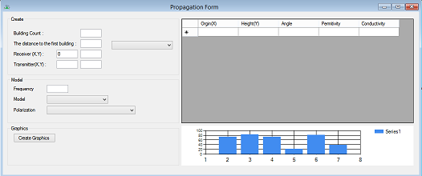 **Şekil 4.** Manuel Giriş Ekranı

Alıcı, verici ve engellerin apsis ve ordinatları ışın izleme tekniği programına gönderilirse, vericiden çıkan ve alıcı üzerinde sonlanan tüm alan bileşenlerinin yolları belirlenir. Yukarıda verilen grafik için alıcı üzerine gelen alanların yolları Tablo 1’de verilmiştir.

|  |  |  |  |  |  |
| --- | --- | --- | --- | --- | --- |
| 0 | 5 |  |  |  |  |
| 0 | 3 | 5 |  |  |  |
| 0 | 3 | 4 | 5 |  |  |
| 0 | 1 | 3 | 5 |  |  |
| 0 | 1 | 3 | 4 | 5 |  |
| 0 | 1 | 2 | 3 | 5 |  |
| 0 | 1 | 2 | 3 | 4 | 5 |

**Tablo1**. Alıcı üzerine gelen yollar

Işın izleme tekniği programında binaları manuel olarak da girebiliyoruz. Manuel giriş ekranı Şekil 4’te verilmiştir. Ayrıca Şekil 5’te akış diagramı verilmiştir.

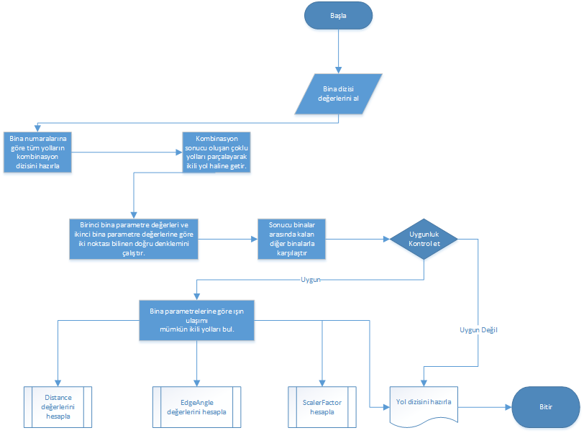

4. Sonuç ve Öneriler

Daha güvenilir radyo haberleşme sistemlerinde, zaman açısından verimli ve kesinliği yüksek elektromanyetik dalga modellerinde ışın izleme tekniği algoritması kullanılmaktadır. Işın izleme tekniği algoritması sayesinde tüm ışın yolları tespit edilebilmekte ve böylece gerçek ölçümlere çok yakın sonuçlar elde edilebilmektedir. Bu 2 boyutta geliştirilen algoritma ileride 3 boyuta taşınacak ve böylece baz istasyonunun yeri optimize edilecektir. Baz istasyonu uygun yere kurulursa daha az güç ve daha az baz istasyonu ile azami verim alınabilecektir. Bu ışın izleme tekniği algoritması ev içi, kentsel bölge ve kırsal kesimde kullanılabilecektir.

**5. Teşekkür**

Bu çalışma Bayburt Üniversitesi Bilimsel Araştırma Projeleri Birimi tarafından desteklenmiştir.

6. Kaynaklar

[1] Tzaras, C., and Saunders, S. R., “An improved heuristic UTD solution for multiple-edge transition zone diffraction”, **IEEE Trans. Antennas Prop**., 49 (12): 1678–1682 (2001).

[2] Rizk, K., Valenzuela, R., Chizhik, D. and Gardiol, F., “Application of the slope diffraction method for urban microwave propagation prediction”, **IEEE Vehicular Tech. Conf**, 2, 1150–1155, Ottowa,1998.

[3] Tabakcioglu, M.B. and Kara, A., “Comparison of Improved Slope UTD Method with UTD based Methods and Physical Optic Solution for Multiple Building Diffractions”, **Electromagnetics**, 29 (4): 303-320 (2009).

[4] Tabakcioglu, M.B. and Kara, A., “Improvements on Slope Diffraction for Multiple Wedges”, **Electromagnetics**, 30 (3): 285-296 (2010).

[5] Tabakcioglu, M.B. and Cansiz, A., “Application of S-UTD-CH Model into Multiple Diffraction Scenarios”,International Journal of Antennas and Propagation, (2013).

[6] Tzaras, C., and Saunders, S. R., “Comparison of Multiple-Diffraction Models for Digital Broadcasting Coverage Prediction”, **IEEE Transaction on Broadcasting**, 46 (3): 221-226 (2000).

[7] Remley, K.A., Anderson, H.R., Weisshar, A., Improving the Accuracy of Ray-Tracing Techniques for Indoor Propagation Modeling”, **IEEE Vehicular Tech. Conf.,** 49 (6): 2350-2358, (2000).

[8] Weinman, F., “UTD Shooting-and-Bouncing Extension to a PO/PTD Ray Tracing Algorithm”, **ACES Journal**, 24 (3): 281-293, (2009).

[9] Burkholder, R.J., Chang, P.C., Marhefka, R.J. and Volakis, J.L., “UTD Ray Tracing for Building Imaging Studies”, **IEEE**, 2008.

[10] Bai, C., GreenHalgh, S. And Zhou, B.,“3D ray tracing using a modified shortest-path method”, **Geophysics**, 72 (4): T27-T36, (2007).

[11] Ji, Z., Li, B., Wang, H., Chen, H. and Sarkar, T.K., “Efficient Ray-Tracing Methods for Propagation Prediction for Indoor Wireless Communications”, **IEEE Antennas and Propagation Magazine,** 43 (2): 41-49, (2001).

[12] Rizk, K., Wagen, J.F. and Gardiol, F., “Two-Dimensional Ray-Tracing Modeling for Propagation Prediction in Microcellular Environments”, **IEEE Vehicular Tech. Conf.,** 46 (2): 508-518, (1997).

[13] Durgin, G., Patwari, N., and Rappaport, T.S., “An Advanced **3D** Ray Launching Method for Wireless Propagation Prediction”, **IEEE**, 785-789, (1997).

[14] Georgia E. Athanasiadou, G.E. and Nix, A.R., “A Novel 3-D Indoor Ray-Tracing Propagation Model: The Path Generator and Evaluation of Narrow-Band and Wide-Band Predictions”, **IEEE Vehicular Tech. Conf.,** 49 (4): 1152-1168, (2000).

[15] Liang, G. And Bertoni, H.L., “A New Approach to 3-D Ray Tracing for Propagation Prediction in Cities”, **IEEE Trans. Antennas Prop**., 46 (6): 853–863 (1998).